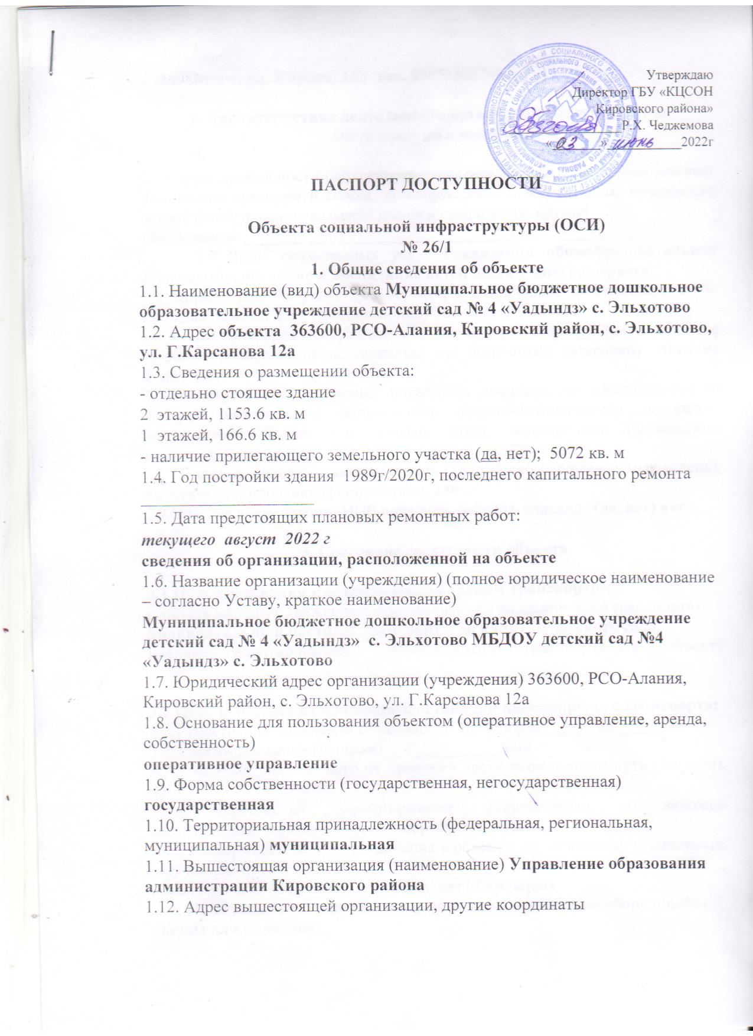

с. Эльхотово, ул. Кирова, 182 тел. 886735517482.

2. Характеристика деятельности организации на объекте (по обслуживанию населения)

2.1 Сфера деятельности (здравоохранение, образование, социальная защита, физическая культура и спорт, культура, связь и информация, транспорт, жилой фонд, потребительский рынок и сфера услуг, другое)
образование _______________________________________________
2.2 Виды оказываемых услуг Реализация общеобразовательной программы, обучение и воспитание детей дошкольного возраста
2.3 Форма оказания услуг: (на объекте, с длительным пребыванием, в т.ч. проживанием, на дому, дистанционно) на объекте
2.4 Категории обслуживаемого населения по возрасту: (дети, взрослые трудоспособного возраста, пожилые; все возрастные категории) дети от 2 до 7 лет
2.5 Категории обслуживаемых инвалидов: инвалиды, передвигающиеся на коляске, инвалиды с нарушениями опорно-двигательного аппарата; нарушениями зрения, нарушениями слуха, нарушениями умственного развития
2.6 Плановая мощность: посещаемость (количество обслуживаемых в день), вместимость, пропускная способность 130
2.7 Участие в исполнении ИПР инвалида, ребенка-инвалида (да, нет) нет

3. Состояние доступности объекта

3.1 Путь следования к объекту пассажирским транспортом
(описать маршрут движения с использованием пассажирского транспорта)
индивидуальный частный транспорт – до калитки детского сада,
наличие адаптированного пассажирского транспорта к объекту нет____________________________________________________

3.2 Путь к объекту от ближайшей остановки пассажирского транспорта:
3.2.1 расстояние до объекта от остановки транспорта _____500______ м
3.2.2 время движения (пешком) __7__________ мин.
3.2.3 наличие выделенного от проезжей части пешеходного пути (да, нет), да
3.2.4 Перекрестки: нерегулируемые; регулируемые, со звуковой сигнализацией, таймером; нет нерегулируемые
3.2.5 Информация на пути следования к объекту: акустическая, тактильная, визуальная; нет
3.2.6 Перепады высоты на пути: есть, нет ( бордюры)
Их обустройство для инвалидов на коляске: да, нет ( не оборудованы съезды для колясок)

3.3 Организация доступности объекта для инвалидов – форма обслуживания*

№  п/п | Категория инвалидов  (вид нарушения) | Вариант организации доступности объекта  (формы обслуживания)*
1. | Все категории инвалидов и МГН | «ВНД»
 | в том числе инвалиды:
2 | передвигающиеся на креслах-колясках | «ВНД»
3 | с нарушениями опорно-двигательного аппарата | «ВНД»
4 | с нарушениями зрения | «ДУ»
5 | с нарушениями слуха | «ДУ»
6 | с нарушениями умственного развития | «ДУ»
* - указывается один из вариантов: «А», «Б», «ДУ», «ВНД»

3.4 Состояние доступности основных структурно-функциональных зон

№  п \п | Основные структурно-функциональные зоны | Состояние доступности, в том числе для основных категорий инвалидов**
1 | Территория, прилегающая к зданию (участок) | «ДЧ»-И (Г,У,О)  ВНД (С,К)
2 | Вход (входы) в здание | «ДЧ»-И (Г,У)  ВНД (К,О,С)
3 | Путь (пути) движения внутри здания (в т.ч. пути эвакуации) | «ДЧ»-И (Г,У)  ВНД (К,О,С)
4 | Зона целевого назначения здания (целевого посещения объекта) | «ДЧ»-И (Г,У)  ВНД (К,О,С)
5 | Санитарно-гигиенические помещения | «ДЧ»-И (Г,У)  ВНД (К,О,С)
6 | Система информации и связи (на всех зонах) | «ДЧ»-И (Г,У)  ВНД (К,О,С)
7 | Пути движения к объекту (от остановки транспорта) | «ДЧ»-И (Г,У)  ВНД (К,О,С)
** Указывается: ДП-В - доступно полностью всем; ДП-И (К, О, С, Г, У) – доступно полностью избирательно (указать категории инвалидов); ДЧ-В - доступно частично всем; ДЧ-И (К, О, С, Г, У) – доступно частично избирательно (указать категории инвалидов); ДУ - доступно условно, ВНД – временно недоступно

3.5. Итоговое заключение о состоянии доступности ОСИ: на момент составления акта объект для основных МГН временно недоступен. Некоторые зоны доступны частично избирательно ДЧ-И (Г,У), ВНД (С,К,О). Для достижения условной доступности организована помощь сотрудников. Объект невозможно полностью приспособить для нужд МГН, в связи с особенностями архитектурно- планировочных решений основных структурно- функциональных элементов здания.
Для адаптации объекта для основных МГН возможно обустройство здания по варианту «Б» -выделение на первом этаже, максимально приближенных к выходу специальных помещений, зон или блоков, приспособленных и оборудованных для инвалидов. Следует предусмотреть устройство специального входа, специально оборудованных путей движения и проведение текущих ремонтных работ, оснащение ТСР.

4. Управленческое решение

4.1. Рекомендации по адаптации основных структурных элементов объекта
№№  п \п | Основные структурно-функциональные зоны объекта | Рекомендации по адаптации объекта (вид работы)*
1 | Территория, прилегающая к зданию (участок) | текущий ремонт, индивидуальное решение с ТСР
2 | Вход (входы) в здание | текущий ремонт, индивидуальное решение с ТСР
3 | Путь (пути) движения внутри здания (в т.ч. пути эвакуации) | текущий ремонт, индивидуальное решение с ТСР
4 | Зона целевого назначения здания (целевого посещения объекта) | текущий ремонт, индивидуальное решение с ТСР
5 | Санитарно-гигиенические помещения | текущий ремонт, индивидуальное решение с ТСР
6 | Система информации на объекте (на всех зонах) | текущий ремонт, индивидуальное решение с ТСР
7 | Пути движения к объекту (от остановки транспорта) | текущий ремонт, индивидуальное решение с ТСР
8 | Все зоны и участки | текущий ремонт, индивидуальное решение с ТСР
*- указывается один из вариантов (видов работ): не нуждается; ремонт (текущий, капитальный); индивидуальное решение с ТСР; технические решения невозможны – организация альтернативной формы обслуживания
4.2. Период проведения работ ____2021г-25г_______________
в рамках исполнения _____________________________________________
(указывается наименование документа: программы, плана)
4.3 Ожидаемый результат (по состоянию доступности) после выполнения работ по адаптации _ ДП-В _по варианту «Б»_________________________
Оценка результата исполнения программы, плана (по состоянию доступности) ___________________________________________________

4.4. Для принятия решения требуется, не требуется (нужное подчеркнуть):
Согласование Межведомственной рабочей группы по проведению мониторинга доступности и паспортизации приоритетных объектов и услуг

4.5. Информация размещена (обновлена) на Карте доступности субъекта Российской Федерации дата _______________________________________
(наименование сайта, портала)

5. Особые отметки

Паспорт сформирован на основании:

1. Анкеты (информации об объекте) от «28» ____05__ 2021_____ г.,

2. Акта обследования объекта: № акта26/1 от «03_» __06____ 2021__ г.

3. Решения Комиссии __________________________ от «____» ____________ 20____ г.

